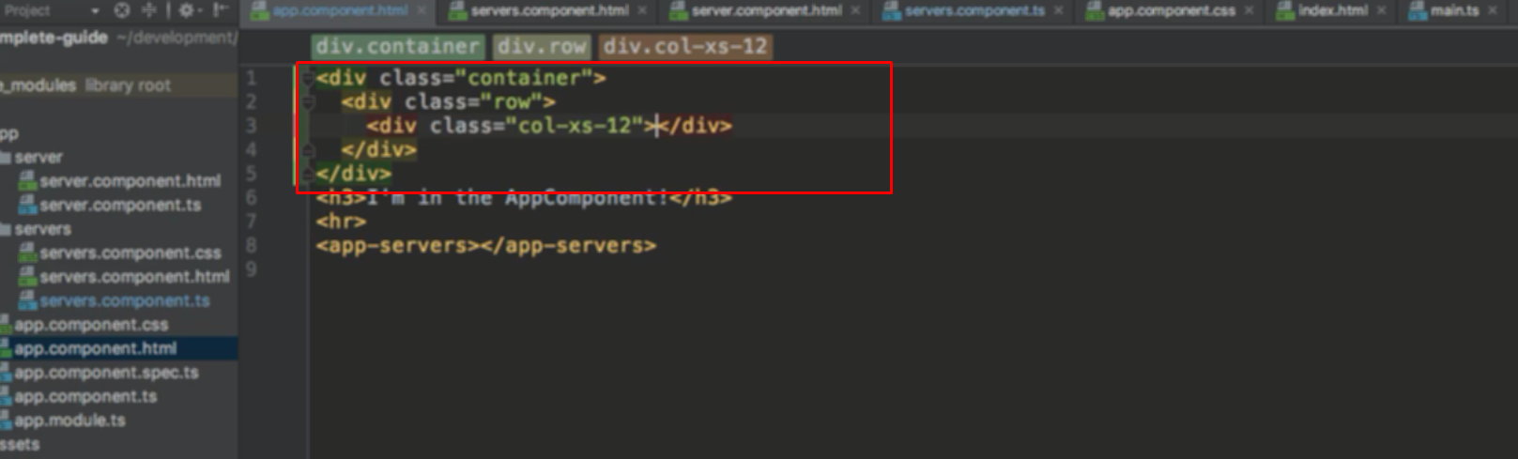

Đưa bootstrap vào thôi

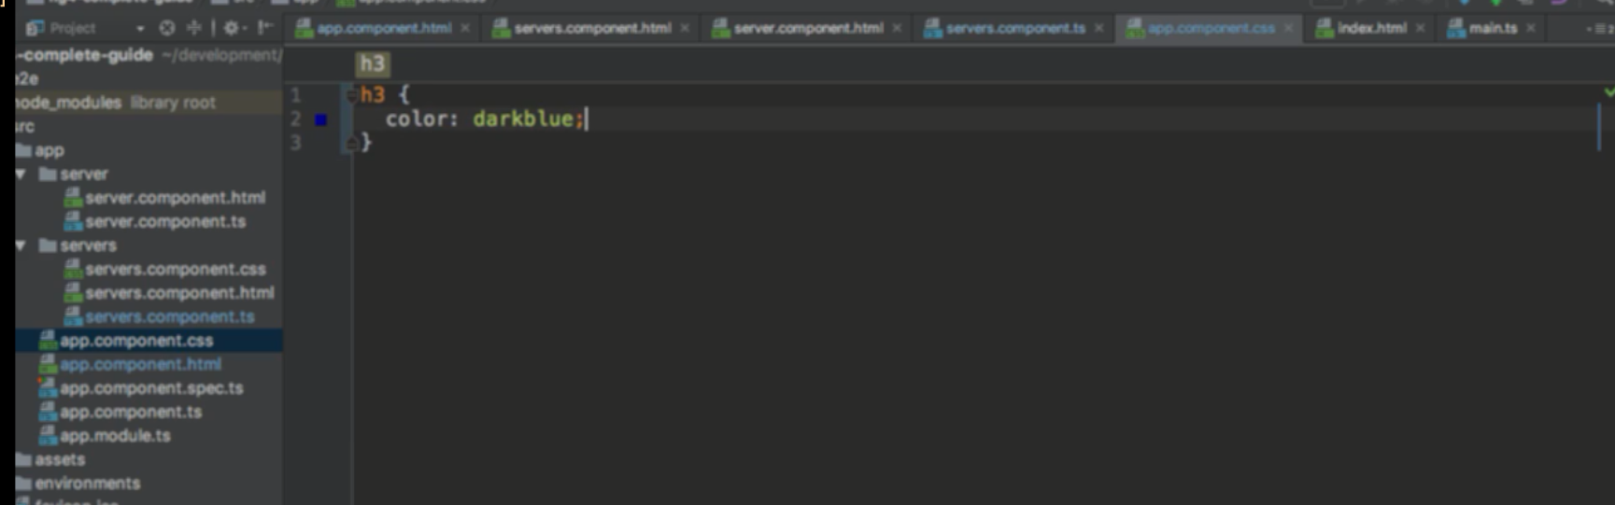

Hoặc viết css trong file

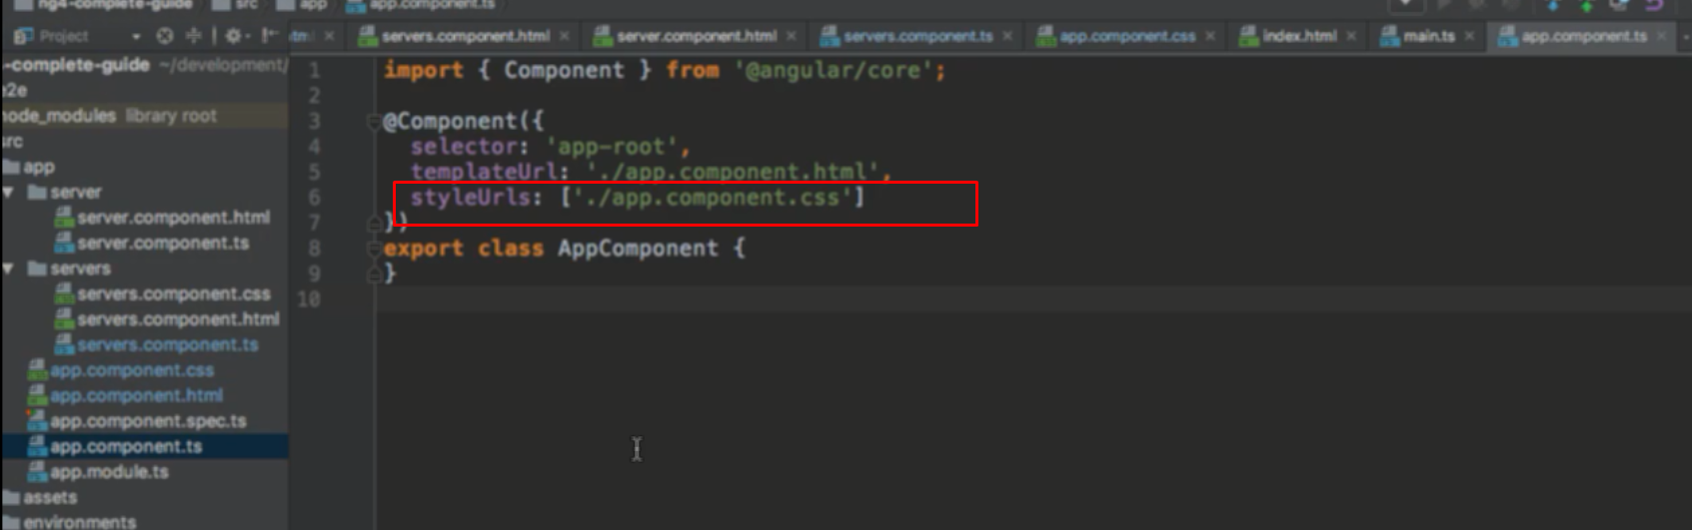

File css phải được đưa vào trước đó

Vì styleUrls ở đây là array nên có thể đưa nhiều element vào

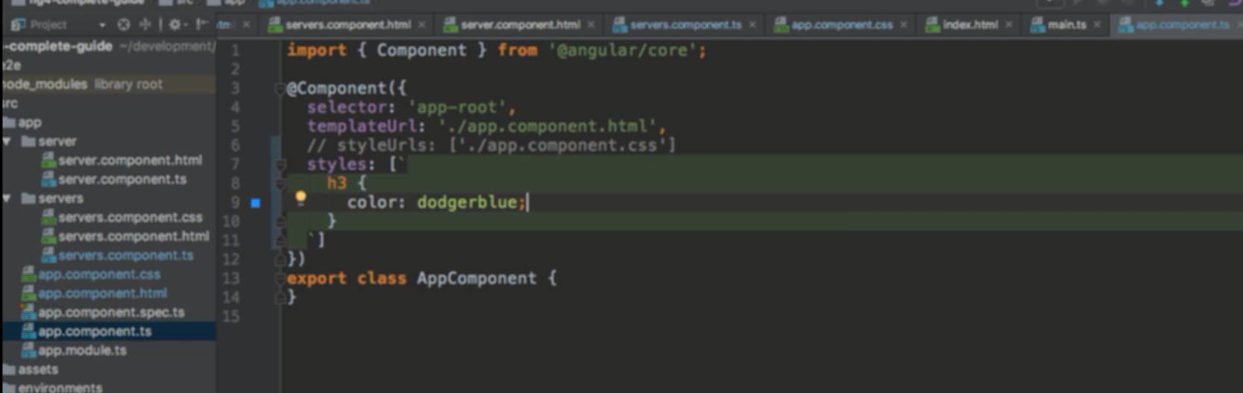hoặc dùng styles để đưa thẳng vào file ts